Caso n° 11/2016: Asociación UNESCO para la Promoción del Diálogo intercultural e Interreligioso en Málaga

HONORABLE JURADO DEL COMITÉ INTERNACIONAL DE ETICA BUDISTA (CIEB) y TRIBUNAL BUDISTA DE DERECHOS HUMANOS (TBDH)
P R E S E N T E . –

En la presencia del Presidente y Guía Espiritual del CIEB-TBDH Maestro Budista Maitreya y de la Secretaria Ejecutiva del CIEB-TBDH Maestra Yan Maitri-Shi, se aborda el caso denunciado por la World Association of Buddhism (WBA) frente a la Asociación UNESCO para la Promoción del Diálogo intercultural e Interreligioso en Málaga, por los Cargos de COMPLICIDAD CON LA DISCRIMINACIÓN, FALSO DIÁLOGO INTERCULTURAL Y FALSO DIÁLOGO INTERRELIGIOSO.-

Sekkha Dhamma, en cuanto Fiscal del CIEB y el TBDH, reconozco el arduo y organizado trabajo que se realizó para la amplia recopilación de Pruebas en este caso, de igual forma, agradezco la aportación de las mismas para el análisis que concierne a la Parte que represento. Dicho esto, con el debido respeto comparezco a exponer:
Recibido el listado de medios digitales que fueron reunidos, ordenados y a la vez confirmados en su orden y contexto como Pruebas por parte de la Secretaria Ejecutiva del CIEB y TBDH Maestra Yan Maitri-Shi, doy paso a la Cuarta Etapa del Procedimiento denominada: “VALORACION DE LAS PRUEBAS”, misma que se establece en el Acta Constitutiva del CIEB y TBDH para efecto de conocer, establecer, dictaminar y determinar la Responsabilidad del Acusado por la comisión de los Cargos anteriores. Esta Acusación fue realizada por la WORLD ASSOCIATION OF BUDDHISM en el ámbito de la Ética Budista, acto que sigue a continuación:

VALORACION DE PRUEBAS
PRIMERA VALORACION.- Al ser la parte medular de esta parte procesal, es necesario señalar los Medios Probatorios ofrecidos por la Secretaria Ejecutiva del CIEB y TBDH Maestra Yan Maitri-Shi, y presentarlos formalmente al Jurado para su conocimiento, mismos que se componen de 3 Cargos que validan la Acusación motivante del actual proceso. Lo anterior, denunciado desde el campo de la Ética Budista. Estas Evidencias provienen de medios digitales audiovisuales de dominio público (medios de comunicación), correos electrónicos y declaraciones ante nuestro Tribunal, mismas que se enlistan a continuación:
Evidencias:

Evidencia n°1: Premio UNESCO 2015 Diálogo, Convivencia y Paz otorgado a Ole Nydahl
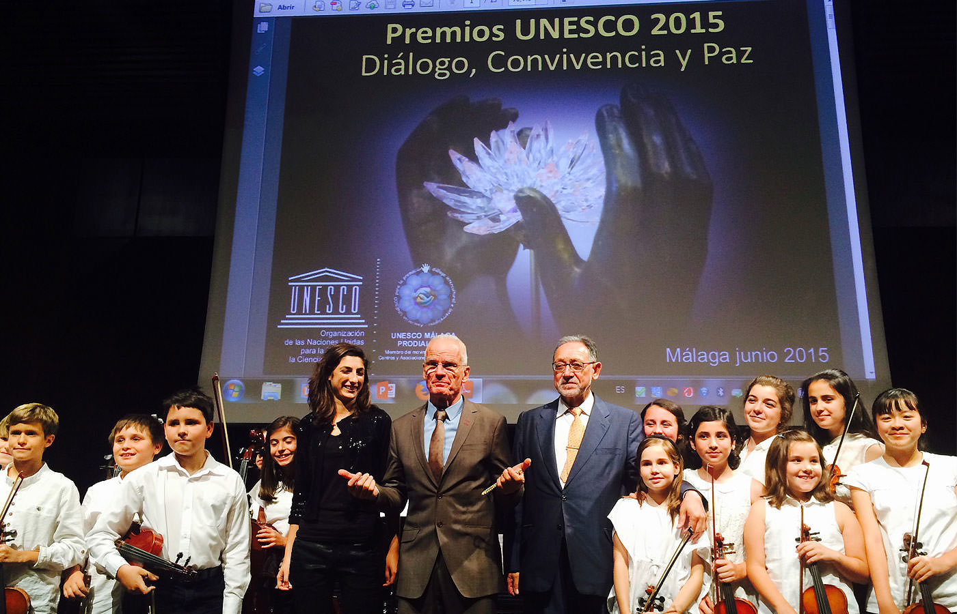
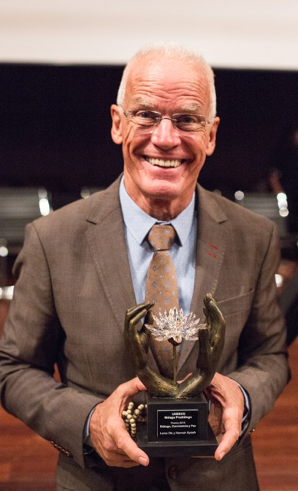

Evidencia n°2: Denuncia oficial del Premio otorgado a Nydahl como “Espurio”
Email del Comité de Ética: “Estimada asociación unesco para la promoción del dialogo intercultural e interreligioso en Málaga, Nos comunicamos para realizarles una Notificación Oficial de que en el día de la fecha nuestra organización, International Buddhist Ethics Committee & Buddhist Tribunal on Human Rights, ha finalizado un juicio ético contra Ole Nydahl encontrándolo "Responsable" de los delitos de "Discriminación", tras un arduo análisis de una enorme cantidad de evidencias las cuales se encuentran a su disposición si lo solicitan. Lamentablemente, hemos denunciado al premio otorgado por su organización como espurio, ya que desconoce completamente el pasado ideológico del acusado. Esperamos que resuelvan a la brevedad esto, ya que de lo contrario su asociación estaría avalando a las declaraciones discriminatorias del acusado Ole Nydahl, motivo por el cual también vamos a notificar a la UNESCO acerca de lo sucedido. Adjunto les compartimos la Sentencia ética del Comité y Tribunal. Atentamente, International Buddhist Ethics Committee & Buddhist Tribunal on Human Rights.” (31 de Julio, 2015).

Evidencia n°3: Denuncia oficial de discriminación, censura y persecución política
Email del Comité de Ética: “Estimada Asociación UNESCO para la promoción del Diálogo intercultural e Interreligioso en Málaga, Por favor estudien este email. Nos comunicamos con ustedes para informarles que el Sr. Ole Nydahl está utilizando su premio para justificar actos de discriminación y persecución política. Tenemos pruebas de esto porque tenemos la notificación de la abogada del Sr. Nydahl. Usando el premio UNESCO no sólo no se ha disculpado por sus actos de discriminación hacia musulmanes, sino que además está atacando nuestro derecho a la libertad de expresión, logrando que nos eliminen una de nuestras webs. Durante este 2015 hemos hecho mucho por la comunidad islámica de todo el mundo, denunciando el genocidio a islámicos en Myanmar, criticando a los movimientos terroristas como falso islam y también denunciando a budistas que incurren en actos discriminatorios o islamofobia. Esto obviamente nos ha traído problemas, pues el sr Lama Ole Nydahl nos está atacando con actos de censura. Nosotros les requerimos a ustedes su cambio de actitud para mostrar genuinidad espiritual (misericordiosa y fraternal) porque paradójicamente el Sr. Lama Ole Nydahl (que públicamente es anti-islámico) ha recibido un "premio Unesco al Diálogo Interreligioso". Ya nos hemos comunicado con ustedes en el pasado sobre este asunto y ni siquiera nos han contestado. En caso de no recibir respuesta en los próximos 5 días, su asociación será cómplice de estos actos de Discriminación, Persecución Política, Censura y Ataque a los Derechos Humanos a la Libertad de Expresión que está realizando el Sr. Nydahl utilizando su premio. Atentamente, Consejo Directivo del Comité Internacional de Ética Budista y Tribunal Budista de Derechos Humanos”. (12 de Noviembre de 2015).

Evidencia n°4: Comunicaciones oficiales con la UNESCO para denunciar la complicidad de la Asociación de Málaga
Email del Comité de Ética: “Dear UNESCO. We are communicating with you in order to confirm a very important issue. A month ago, a Spanish institution called "asociación Unesco para la promoción del diálogo intercultural e interreligioso en Málaga" has delivered an Unesco award to Mr. Ole Nydahl. The problem is that our organization, International Buddhist Ethics Committee & Buddhist Tribunal on Human Rights, has finalized an ethical judgment against Ole Nydahl find him "Responsible" of the charges of "Discrimination". We have collected several proofs about it, which are available to UNESCO. Unfortunately, we have denounced the award by this association as spurious, since it completely ignores the ideological past of the accused. We hope you resolve it as soon as possible, since otherwise the UNESCO would be endorsing discriminatory statements of the accused Ole Nydahl. Attached we are sending you the ethical Judgment of the Committee and Tribunal. Best regards, International Buddhist Ethics Committee & Buddhist Tribunal on Human Rights” (August 1st, 2015).

Email del Comité de Ética: “Estimada UNESCO sede méxico, Por favor estudien este email. Nos comunicamos con ustedes para solicitar ayuda. Durante este 2015 hemos hecho mucho por la comunidad islámica de todo el mundo, denunciando el genocidio a islámicos en Myanmar, criticando a los movimientos terroristas como falso islam y también denunciando a budistas que incurren en actos discriminatorios o islamofobia. Esto obviamente nos ha traido problemas, pues uno de los budistas que más discriminan a musulmanes (el sr Lama Ole Nydahl) nos está atacando con actos de censura (logró que se eliminé una web de nuestra organización) y reclamos legales con abogados por nuestra investigación. http://worldbuddhistassoc.wix.com/tribunal#!lama-ole-nydahl/c1q2l Nosotros les requerimos a ustedes su apoyo espiritual (misericordioso y fraternal) porque paradójicamente el Sr. Lama Ole Nydahl (que públicamente es anti-islámico) ha recibido un "premio Unesco al Diálogo Interreligioso". Esto fue entregado por una organización española llamada Asociación UNESCO para la promoción del Diálogo intercultural e Interreligioso en Málaga, y este es el motivo por el que nos estamos comunicando con ustedes. Nos hemos comunicado con la UNESCO desde hace meses pero ignoran nuestros mensajes. Además, el Sr. Lama Ole Nydahl ahora está usando este premio para justificar aún más sus ataques y discriminaciones. Es una vergüenza. Creemos que todas las religiones y espirituales deben unirse por la paz y contra el mal en el mundo. Ojalá puedan ayudarnos con su apoyo espiritual y misericordioso. Atentamente, Comité Internacional de Ética Budista y Tribunal Budista de Derechos Humanos” (Noviembre de 2015).

Email del Comité de Ética: “Dear UNESCO, Please consider this email. We communicate with you requesting for help. During this 2015 we have done a lot for the Islamic community worldwide, denouncing genocide in Myanmar, criticizing terrorist movements as false Islam and denouncing Buddhists who engage in discriminatory acts or Islamophobia. This obviously has brought us some problems, since one of the Buddhist individual that most discriminate to Muslims (Mr. Lama Ole Nydahl) is attacking us with acts of censorship (he has deleted a web of our organization) with lawyers and legal claims due to our ethical work. We require your spiritual support because paradoxically Mr. Lama Ole Nydahl (which is publicly anti-Islamic) has received a "Unesco prize for Interreligious Dialogue". This was delivered by a Spanish organization called "UNESCO Association for the promotion of intercultural and Interreligious Dialogue in Malaga", and this is the reason why we are communicating with you. We have communicated with UNESCO for months but they ignore our messages. In addition, Mr. Lama Ole Nydahl is now using this award to further justify his attacks and discrimination acts. It is a shame. We believe that all religions and spiritual movement must unite for peace and against evil in the world. I hope you can help with the spiritual and compassionate support of UNESCO. Sincerely, Board of Administration of the International Ethics Committee Buddhist & Buddhist Court of Human Rights” (Noviembre 2015)

Evidencia n°5: Indiferencia y Complicidad de la Asociación de Málaga ante violaciones a los Derechos Humanos
Antonio Damián Requena: “Distinguidos señores si es cierto que no acusamos recibo a su anterior misiva le pedimos disculpas mil, pues sería una descortesía imperdonable por nuestra parte. Agradecemos su misiva y deseamos hacerle unas puntalizaciones para su tranquilidad y la nuestra. A)El premio de nuestra Ong. Asociación Unesco es un premio llamado Premios Dialogo, Convivencia y Paz. No se llaman Premios Unesco. B)El premio no se le dió a Lama Olé solo, sino a la pareja matrimonial, sirviendo tambien de merecido homenaje a su esposa tristemente fallecida. C)En el Parlamento de religiones que hay en el seno de nuestra asociación, budistas y mulsumanes dialogan e interactuan con total fluidez y nunca hemos detectado actitudes de este tipo. Atentamente. Equipo directivo. As.UNESCOMALAGAPRODIALOGO. AntonioD.R.S. Red civil para la Unesco” (16 de Noviembre de 2015)

Email del Comité de Ética: “Estimados, agradecemos su respuesta. Primero aclaramos que el Sr. Nydahl está afirmando públicamente que recibió un premio UNESCO. Segundo, aclaramos que hace meses nos comunicamos con ustedes y les remitimos las pruebas de los actos discriminatorios. Tercero, el Sr. Nydahl está cometiendo violaciones internacionales a los Derechos Humanos, realizando actualmente contra nosotros actos de censura a partir de nuestra investigación, lo cual es persecución política y violación a la libertad de expresión. Incluso, nos ha acusado de comunistas. Más abajo les enviamos el listado de evidencias que hemos recopilado hace unos meses. Si ustedes no hacen nada ante esto, indudablemente están siendo cómplices. El Sr. Nydahl está además violando una gran cantidad de preceptos éticos budistas, lo cual es un trabajo que nos compete en el International Buddhist Ethics Committee. Repetimos, si no hacen nada están siendo cómplices. Creo que tienen la oportunidad única de ser humildes y autocríticos y reconocer que se han equivocado arduamente. Compartimos las evidencias del caso de DISCRIMINACION que hemos realizado sobre el Sr. Nydahl (pronto lo evaluaremos por otros delitos contra los derechos humanos): DISCRIMINATION AGAINST MUSLIMS AND AFRICAN PEOPLE (…) SEXISMO, DERECHISMO y HOSTILIDAD (…) ANTI-ISLAMISMO (…) BUDISMO SUPERFICIAL (…) HOMOPHOBIA (…) ACUSACIÓN DE QUE EL ISLAM ES GENOCIDA (…) MUSLIMS AND CHRISTIANS PROTESTING AGAINST OLE NYDAHL (…) FOLLOWERS OF NYDAHL JOIN WITH SKINHEADS AGAINST BUILDING A MOSQUE (…) CULTO A LA PERSONALIDAD”. (16 de Noviembre de 2015)

Evidencia n°6: Negación de la Asociación de Málaga a justificar y explicar su mal comportamiento
“Estimada Asociación UNESCO para la promoción del Diálogo intercultural e Interreligioso en Málaga. Primero, debemos decir que no han contestado a nuestro último email, el cual fue muy importante porque les presentamos evidencias de la Discriminación grave que realiza el Sr. Nydahl contra el Islam y otros grupos. Segundo, adjunto les enviamos una Notificación formal de nuestro Comité Internacional de Ética Budista en el que les notificamos oficialmente que se han ampliado los cargos, sentenciando al Sr Nydahl no sólo por Discriminación, sino también por otros delitos contra la Espiritualidad Budista y Derechos Humanos, como lo son el ataque a la libertad de expresión y la persecución política. Tercero, como les hemos dicho ya en tres emails formales, su asociación está siendo cómplice de Discriminación siempre que no tome las medidas correctas, motivo por el cual hemos decidido otorgarles un plazo de 5 días para contestar acerca de qué medidas han tomado o tomarán a partir de nuestras comunicaciones. La declaración puede ser presencial, escrita o telefónica. Particularmente deseamos saber lo siguiente: ¿Se investigó al sr Nydahl para darle el premio, teniendo en cuenta que sus declaraciones anti-islámicas son públicas? ¿El Sr. Nydahl o Diamond Way hizo alguna donación previa o posterior al premio? ¿Por qué motivo no se nos ha contestado cuando hemos enviado las evidencias acerca del Sr. Nydahl o cuando hemos repudiado públicamente al premio que se le otorgó? ¿Planean anular el premio o mantendrán la validez del mismo a pesar de estos cuestionamientos comprobados internacionalmente? ¿Cómo pudieron entregar un premio de "Diálogo Intercultural e Interreligioso" a alguien que públicamente ha afirmado que el Islam es "genocida" y que "puede destruir el mundo", además de comparar a Mahoma con Hitler? Cuarto, la calidad y contenido de la respuesta que recibamos será indicativa en cuanto a si ha existido por parte de su Asociación UNESCO cierta Responsabilidad en los cargos de Complicidad con la Discriminación, Falso Diálogo Intercultural y Falso Diálogo Interreligioso. Les reiteramos que tienen 5 días para emitir su formal Declaración acerca de estas cuestiones. Consejo Directivo del Comité Internacional de Ética Budista” (27 de Noviembre de 2015).-

SEGUNDA VALORACION.- De las Pruebas aportadas no cabe la menor duda sobre su autenticidad considerando su procedencia, pues cada prueba recopilada proviene de las pruebas que constituyen los correos electrónicos tanto envíos como contestaciones. Sobre las probanzas ofrecidas y que sustentan los Cargos aludidos (caso que no ocupa ni compete conocer ni decidir jurisdiccionalmente en este asunto por nuestra Parte), no hay objeción, descalificación o invalidación del contenido digital por la Parte que represento, en virtud de que son evidencias que proceden de fuente digna y que además se declararon y publicaron en su momento de manera formal y abierta, de los cuales no cabe duda sobre su autenticidad o veracidad.-

TERCERA VALORACION.- Por lo expuesto, publicado y declarado y que ahora son presentados como Prueba digital para este Caso por la Secretaria Ejecutiva del CIEB y TBDH Maestra Yan Maitri-Shi, se determinan dichas probanzas por la Parte que represento en cuanto Fiscal del CIEB y TBDH como LEGITIMAS y VALIDAS, mismas que respaldan y confirman la Acusación que presenta la World Association of Buddhism a la Asociación UNESCO para la Promoción del Diálogo intercultural e Interreligioso en Málaga por los 3 Cargos que se le imputan.-
En tal situación, se da inicio a la Quinta Etapa del Procedimiento denominada de “SENTENCIA”, en la cual se establece el término de 5 cinco días a los Miembros del Jurado para decidir si el Acusado es “Inocente” o “Responsable” de los 3 Cargos que se le imputan respecto a las Pruebas aportadas, aceptadas y valoradas en el presente escrito.-

Sekkha Dhamma
Fiscal del CIEB y TBDH

México mes de Diciembre del año 2015 dos mil quince.-

